# ESTERO

TOUR FIORDI NORVEGESI

OSLO / GUDBRANDSDALEN / ÅLESUND / SOGNEFJORD / BERGEN / STAVANGER

# DA GIUGNO AD AGOSTO 2025

8 GIORNI | 7 NOTTI

|  |  |  |  |  |
| --- | --- | --- | --- | --- |
| DATA DI PARTENZA | QUOTA IN DOPPIA | SUPPL. SINGOLA | RID. 3° LETTO ADULTO | RIDUZIONE CHILD 2-11 ANNI |
| GIUGNO, 21 | 1.829 € | 445 € | 190 € | 250 € |
| LUGLIO 19, 26 | 1.829 € | 445 € | 190 € | 250 € |
| AGOSTO 09, 13, 16, 23 | 1.899 € | 445 € | 190 € | 250 € |

LA QUOTA COMPRENDE

* Volo da Roma e Milano, bagaglio da stiva, sistemazione per 7 notti negli hotel previsti dal programma con prima colazione, 2 cene in hotel (3 portate a buffet - bevande escluse), trasferimento con shuttle-bus collettivo “Flybussen” da apt Oslo ad Hotel il primo giorno e da Hotel Stavanger ad apt l’ultimo giorno, - Bus Gran Turismo durante l’itinerario previsto da programma (dal 2° al 6° giorno), accompagnatore in lingua italiana in loco (dal 2° al 6° giorno fino al termine della Crociera sul Lysefjord), ingresso 3h Visita guidata di Oslo, Mini-Crociera sul Geirangerfjord, Mini-Crociera sul Sognefjord, Ingresso al Villaggio Vichingo di Gudvangen, Mini-Crociera sul Lysefjord, Traghetti previsti dal programma

LA QUOTA NON COMPRENDE

* Tasse aeroportuali 229€ a persona (obbligatorie e soggette a riconferma alla prenotazione), quota gestione pratica che include assistenza H24 + assicurazione medico-bagaglio-annullamento 86€ a persona, bevande durante ai pasti, tutto ciò non citato nella voce “la quota comprende”

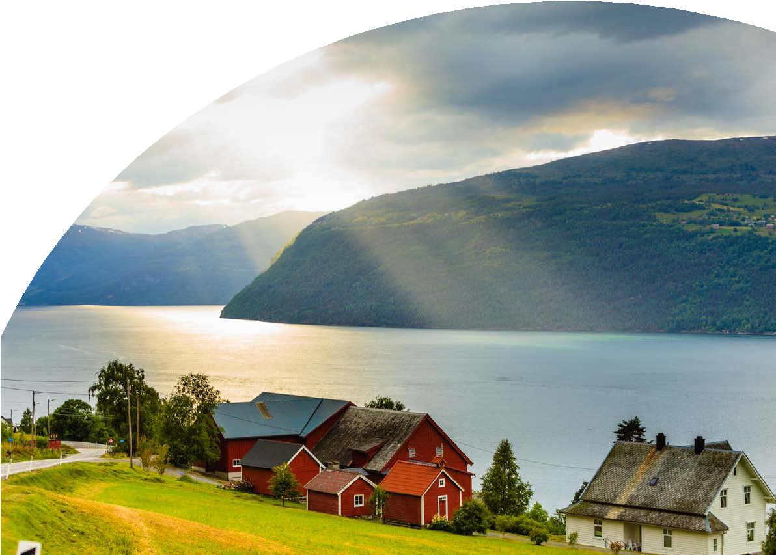

DLT25



PER INFORMAZIONI

+39 06 983 78 037

[booking@4utravel.it](mailto:booking@4utravel.it) [www.4utravel.it](http://www.4utravel.it/)



TOUR FIORDI NORVEGESI

OSLO / GUDBRANDSDALEN / ÅLESUND / SOGNEFJORD / BERGEN / STAVANGER

1° Giorno: ITALIA / OSLO

Partenza dall’Italia dall’aeroporto prescelto. Arrivo all’aeroporto di Oslo-Gardermoen e trasferimento in centro con shuttle-bus collettivo Flybussen. L’hotel dista pochi passi dalla fermata del bus navetta. Pernottamento

2° Giorno: OSLO / GUDBRANDSDALEN (250 km)

Prima colazione in hotel. Visita della città di Oslo che comprenderà gli esterni del Palazzo Reale, del Teatro Nazionale e del Parlamento. Si proseguirà quindi per il Parco Frogner, al cui interno sarà possibile ammirare il complesso di sculture di Gustav Vigeland, il più celebre scultore norvegese. Tempo a disposizione per il pranzo e partenza per la zona di Gudbrandsdalen. Cena e pernottamento in hotel.

3° Giorno: GUDBRANDSDALEN / ÅNDALSNES / ÅLESUND (250 km)

Prima colazione in hotel. Partenza tra percorsi montuosi fino ad arrivare ad Åndalsnes. Nel pomeriggio si arriva ad Ålesund, cittadina da cartolina che si estende su numerose isole sparpagliate nell’Atlantico, con gli spettacolari monti Sunnmøre sullo sfondo e dalla deliziosa architettura Art Nouveau. Pernottamento in hotel

4° Giorno: ÅLESUND / FIORDO DI GEIRANGER / SOGNEFJORD (255 km)

Prima colazione in hotel. Al mattino partenza con una breve tratta in traghetto da Magerholm a Sykkylven e poi proseguimento per Hellesylt, dove ci si imbarcherà per una minicrociera sul fiordo di Geiranger, uno dei più impressionanti del mondo. Si potranno ammirare le cascate del “velo della sposa” e delle “sette sorelle”. Arrivo a Geiranger e continuazione attraverso Loen e Stryn fino ad avvicinarsi alla zona del Sognefjord. Cena e pernottamento in hotel.

5° Giorno: SOGNEFJORD / KAUPANGER / GUDVANGEN / BERGEN (340 km)

Prima colazione in hotel. Partenza per Kaupanger e la giornata proseguirà con un’indimenticabile mini-crociera sul Sognefjord, il fiordo più lungo e profondo della Norvegia. Arrivo a Gudvangen, che nell’era vichinga era un importante punto commerciale. Qui visiteremo il nuovo villaggio vichingo. Partenza per Bergen e trasferimento al vostro hotel. Pernottamento in hotel.

6° Giorno: BERGEN / STAVANGER (210 km)

Prima colazione in hotel e mattinata dedicata alla scoperta di Bergen: fondata più di 900 anni fa, le sue origini risalgono all’era vichinga. Uno dei principali uffici della Lega Anseatica, Bergen è stata per diverse centinaia di anni un prospero centro di commercio tra la Norvegia e il resto d’Europa. Bryggen, (“il molo anseatico” oggi patrimonio dell’UNESCO) è la traccia più evidente di quest’epoca. Pranzo libero. Nel pomeriggio partenza per Stavanger passando per il Bjørnalfjorden. In arrivo, breve panoramica della città. Pernottamento in hotel.

7° Giorno: ILYSEFJORD / PREIKESTOLEN / STAVANGER

Prima colazione in hotel. Al mattino imbarco per la spettacolare crociera sul Lysefjord, durante la quale vedrete affascinanti cascate, isole idilliache ed una natura impressionante che raggiunge il suo culmine nel momento in cui si avvisterá dal traghetto il Preikestolen, chiamato anche Roccia del Pulpito. Pomeriggio libero. Pernottamento in hotel.

8° Giorno: STAVANGER / ITALIA

Prima colazione in hotel e trasferimento collettivo in aeroporto per il volo di rientro. Arrivo in Italia e fine dei servizi.

*** l’ordine delle visite potrà essere cambiato per esigenze organizzative senza modificare i contenuti del programma

Hotel Previsti o Similari:

OSLO: Hotel Thon Spectrum

ZONA DI GUDBRANDSDALEN: Hotel Thon Skeikampen Svingvoll ALESUND: Hotel Thon

ZONA DEL SOGNEFJORD:Hotel Thon Førde BERGEN: Hotel Zander

STAVANGER: Hotel Thon Maritim